Карточка рыболовного участка № 5

Административно-территориальный район, город | Старобешевский р-н, Марьяновская с/а, с. Новоселовка
Карта-схема расположения водного объекта | 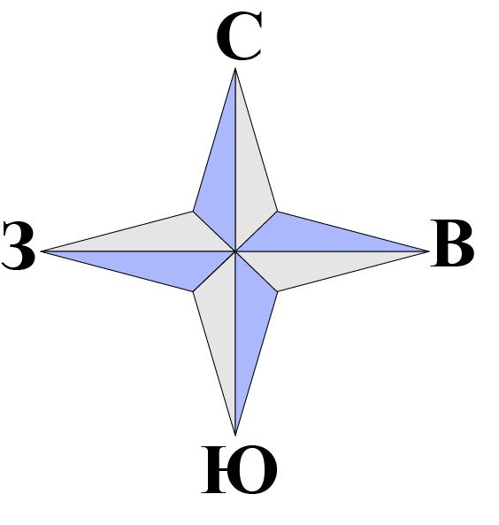  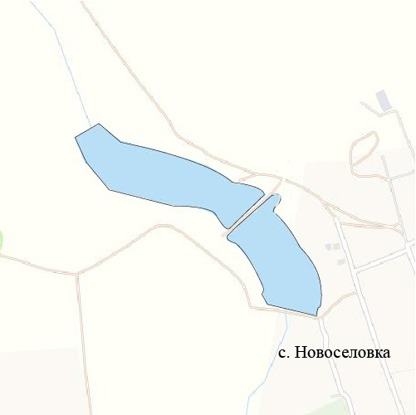  № 5
Наименование рыболовного участка, его местоположение | Пруд объемом 81,12 тыс. м³, расположенный на б. Широкая, б.р. Кальмиус
Границы рыболовного участка, в том числе по точкам, указанным в географических координатах | Границы рыболовного участка включают в себя весь водный объект по береговой линии.
Площадь рыболовного участка (длина, если рыболовный участок расположен вдоль русла реки) | Площадь 6,65 га
Цель использования рыболовного участка (вид осуществляемого рыболовства) | Прибрежное (промысловое) рыболовство и/или любительское и спортивное рыболовство
Каталоговый номер водного объекта | № 20
Географические координаты | 47.844811, 37.834672

